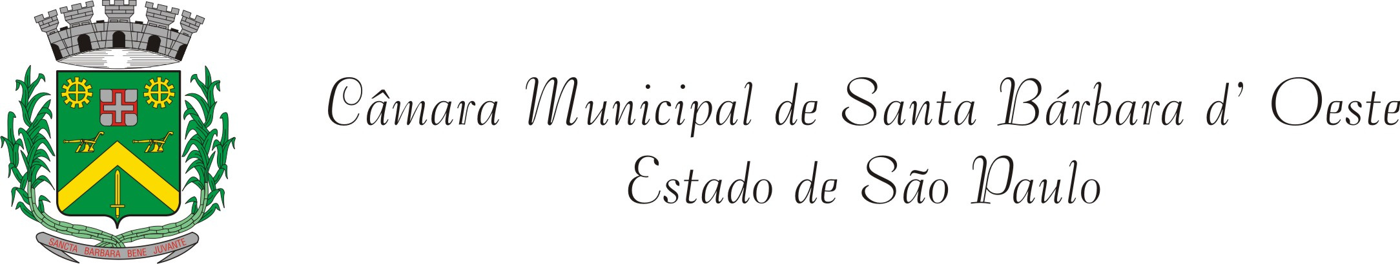

INDICAÇÃO Nº 123 /12

“Instalação de caçambas fixas para descarte de entulhos diversos em vários pontos da cidade de Santa Barba d’Oeste.”

INDICA ao Senhor Prefeito Municipal, na forma regimental, determinar ao setor competente que proceda a instalação de caçambas fixas para descarte de entulhos diversos em pontos estratégicos na cidade de Santa Bárbara d´Oeste.

Justificativa:

Referida reivindicação se dá, devido ao grande numero de áreas publicas ou particulares que estão servindo irregularmente de depósitos de descartes de entulhos de toda a espécie por toda a cidade.
Esse projeto já está em funcionamento na cidade de Hortolândia e por se tratar de uma ótima idéia e de grande utilidade para os munícipes que consequentemente contribuirão para uma cidade mais limpa, despertou nesse Vereador o desejo de implantá-lo também em nossa cidade de Santa Bárbara d’Oeste.

Plenário “Dr. Tancredo Neves”, em 13 de janeiro de 2012.

DUCIMAR DE JESUS CARDOSO

“Kadu Garçom”

-Vereador-

